|  |  |  |  |  |  |
| --- | --- | --- | --- | --- | --- |
| 日付 | 曜日 | **行事予定** | 🍴  昼食 | 🍬  預かり | 👪  保護者 |
| 1 | 土 | 土曜保育 | 給 | 〇 |  |
| 2 | 日 |  | × | × |  |
| 3 | 月 | 個人面談(希望者のみ) | 給 | ○ |  |
| 4 | 火 | 英語あそび | 給 | ○ |  |
| 5 | 水 | 関連画像体育あそび | 給 | ○ |  |
| 6 | 木 | 王冠のイラスト素材 | イラスト素材:パンコス7月のお誕生会 | 給 | 〇 | ★ |
| 7 | 金 | 七夕会 | 給 | 〇 |  |
| 8 | 土 | 土曜保育 | 給 | ○ |  |
| 9 | 日 |  | × | × |  |
| 10 | 月 | 笹燃やし | 給 | ○ |  |
| 11 | 火 | 英語あそび | 給 | 〇 |  |
| 12 | 水 | 関連画像避難訓練・体育あそび | 給 | ○ |  |
| 13 | 木 |  | 給 | 〇 |  |
| 14 | 金 |  | 給 | 〇 |  |
| 15 | 土 | 土曜保育 | 給 | 〇 |  |
| 16 | 日 |  | × | × |  |
| 17 | 月 | 海の日 | × | × |  |
| 18 | 火 |  | 給 | ○ |  |
| 19 | 水 | 関連画像体育あそび | 給 | 〇 |  |
| 20 | 木 |  | 給 | 〇 |  |
| 21 | 金 | 1学期終業式・午前保育  引き渡し訓練 | 給 | 〇  (預かり  保育のみ) | ★ |
| 22 | 土 | 夏季預かり保育（8/20まで）  土曜保育 | 給 | 〇 |  |
| 23 | 日 |  | × | × |  |
| 24 | 月 | お泊り保育（年長） | 給 | 〇 |  |
| 25 | 火 | (年長児保護者お迎え) | 給 | ○ |  |
| 26 | 水 |  | 給 | 〇 |  |
| 27 | 木 |  | 給 | 〇 |  |
| 28 | 金 |  | 給 | 〇 |  |
| 29 | 土 | 土曜保育 | 給 | ○ |  |
| 30 | 日 |  | × | ×  あり→○　　　なし→☓ |  |
| 31 | 月 |  | 給 | 〇 |  |

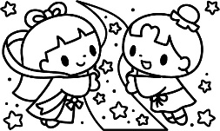

７月の園だより

幼保連携型認定こども園

岩切東光第二幼稚園

園だよりNo.4

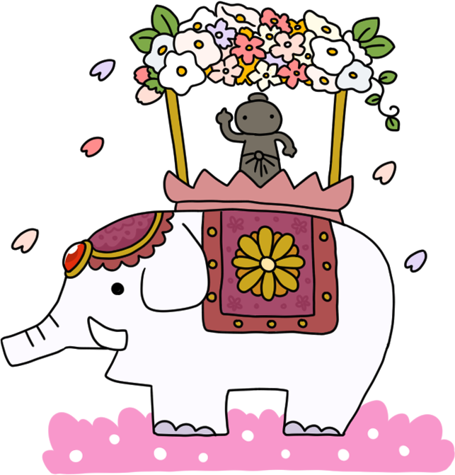

◎7月のめやす

**【 布 施 奉 仕（ふせほうし）】**

　だれにでも親切にしよう

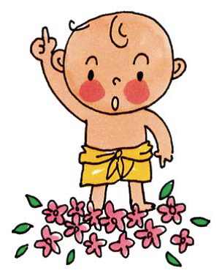

6月の子ども達の様子

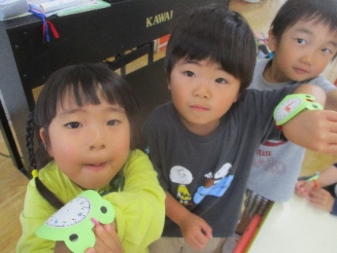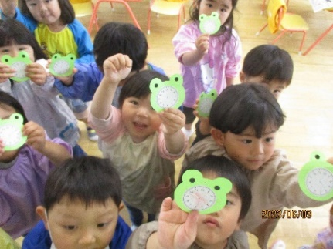

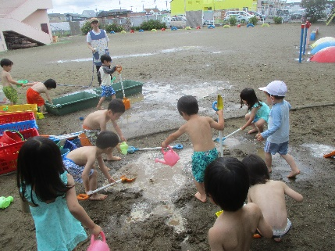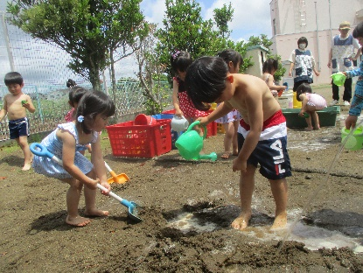

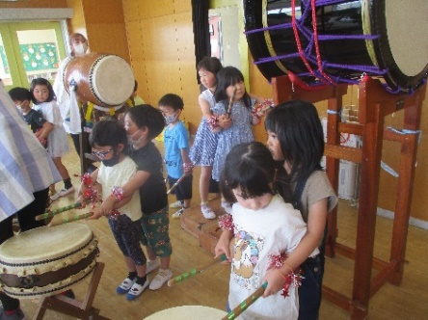6月に入り、登園時やお昼寝の時も泣かずに過ごすことが出来るようになった年少さん。時の記念日のお話を聞き、カエルの時計を作って園舎内の時計探しをして遊んだり、泥遊びを楽しみました。

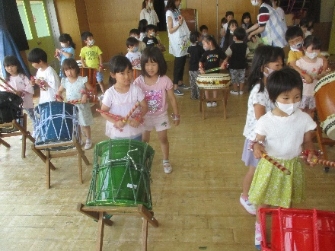

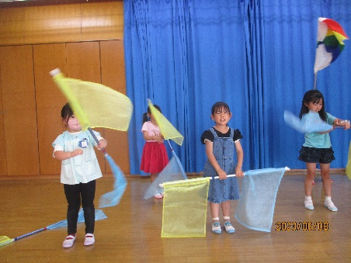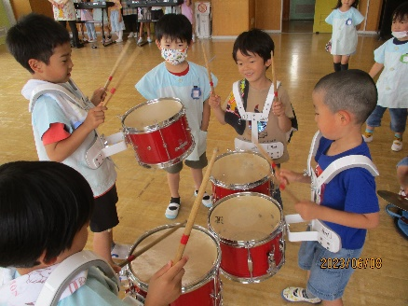　年中さんは年長さんの太鼓発表を見学し、「ぼくもやりたい！」と意気込みながら太鼓遊びの経験をしました。来年は僕たちだ！とちょっと意識した年中さんでした。

年長さんは太鼓の発表で得た自信を次の鼓笛も頑張ろう！と楽器あそびが始まりました。すべての楽器やパートが大切なことを確認しながら頑張っています。

《保護者👪》

★→保護者

参加行事

《預かり🍬》

〇→実施日

×→なし

《昼食🍴》

給→給食提供

🍱→弁当持参

　　　　　　　　　　　　　　　　　　

今月の行事

直接送迎便の方へ



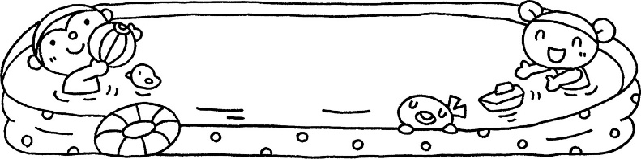

お し ら せ

危険 ﾃﾞｺﾒ絵文字**引き渡し訓練について**危険 ﾃﾞｺﾒ絵文字

**７月21日(金)『引き渡し訓練』を行います。**

降園時間の11時00分に合わせて震度５弱

以上の地震発生を想定し園児は園庭に避難を

します。

**ご家庭の方の訓練でもあります。**

**速やかにお迎えをお願い致します。**

詳細はおたよりをご覧ください。

**汗拭きタオルの持参について**

今年もジメジメとした梅雨の時期がやって来ました。子ども達も汗をかきながら過ごすことが多くなりますので、**汗拭きタオルの持参**にご協力ください。

また、着替えの補充もこまめにお願い致します。

**☪　お　泊　り　保　育　☪**

今年の年長児お泊り保育は、

**7月24日(月)～25日(火)**です。詳しい日程表は後日配布します。尚、心配な点などは担任まで

ご相談下さい。

　この２日間、**年少中児は預かり保育での対応**になります。

**牛乳提供について**

☆年中・年長：毎週（火）、（木）、

☆年少：毎週（火）

で、牛乳の提供を行っております。

年長、年中は、ビン牛乳での提供です。

年少は、パック牛乳をコップに分けて

飲んでいます。10月頃より、年少児も

ビン牛乳での提供になる予定です。

**☺１学期終業式・個人面談について☺**

１学期終業式は、**通常登園・親子降園**です。**（午前保育）**

引き渡し訓練終了後、順次降園となります。

預かり保育は通常通り行います。

３日（月）～７日（金）に個人面談（希望者のみ）を予定していました。よろしくお願いいたします。

終業式、個人面談のおたよりをご確認の上お越し

下さい。

**お着換え等の貸し出しについて**

**園では、赤白帽子や上靴、衣類など忘れたお子さんにお貸ししております。再度ご確認をお願い致します。**

**上靴…お持ち帰りいただき、洗って返却**

**赤白帽子…洗って返却**

**パンツ…新しいものを購入し返却**

**直接職員にお渡しください。**

**（お着換えの補充と間違ってしまうため）**

**その他の衣類…洗って返却**

**といたします。**

**上靴や赤白帽子など月曜日の忘れ物が多くなっていますので再度ご確認ください。また、水遊びも多くなっていますので、お着換えの補充も多めにお願い致します。**

**返却期限は1週間を目安といたします。**

夏休み預かり保育夏 の画像



今年度の夏休み預かり保育の日程は、日曜・

祝日をのぞいた**7/22(土)～8/20(日)**です。

預かり保育実施時間は、**７：15～19：15**

です。（土曜預かり７：１５～18：15）

※①日程と時間は申し込み用紙にてご確認下さい。

※②延長保育18：15～19：15を含みます。

**（2号認定児のみ）**

なお、夏休み預かり保育は幼稚園職員の当番制

で行います。夏休み期間中は、気温も高く疲れ

やすくなりますので、お子さんの体調を考慮し

た上で日程に無理のない様お申し込み下さい。

また、**ご家庭で朝に検温**をし、登園時に幼稚

園にて記入をお願いします。預かり保育中に

**体調の変化**や**37.5℃以上の発熱**が見受けら

れた場合はお迎えのご連絡を致しますので、

ご協力をお願いします。給食提供もありますの

で、**箸セットやおしぼり等忘れずに持たせて下**

**さい。キャンセルや追加申し込みのご連絡は**

**早めにお願い致します。**

**☆七夕会☆**

　７月7日(金)に七夕会をします。竹には、子ども達の七夕飾りや親子の短冊を飾ります。

＊親子活動として「短冊」をお願いします。

**☆6/24（金）→短冊配布**

**☆6/30（金）→短冊提出締め切り**

お子様と一緒に願い事を考えて、

かけ紐をつけて提出をお願い致します。